历史试题
一、选择题：本题共28小题，每小题2分，共56分。在每小题给出的四个选项中，只有一项是符合题目要求的。
1. 甲骨文承载着丰富的历史信息。图中的商周时期甲骨文可以印证当时的（ ）
甲骨文 | 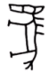 | 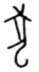 | 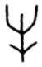
现代汉字 | 马 | 犬 | 牛

A. 土地制度 B. 农耕生活 C. 分封制度 D. 天文历法
【答案】B
【解析】
【详解】图片中的文字“马、犬、牛”都是家里饲养的动物，与人们开始农耕生活有关，B项正确；题干与土地制度没有关系，排除A项；分封制是西周重要的政治制度，材料没有涉及，排除C项；题干与天文历法无关，排除D项；故选B项。
2. “己所不欲，勿施于人”“老吾老以及人之老，幼吾幼以及人之幼”。这种思想主张的学派是（ ）
A. 道家 B. 儒家 C. 墨家 D. 法家
【答案】B
【解析】
【详解】根据题干材料“己所不欲，勿施于人”“老吾老以及人之老，幼吾幼以及人之幼”可知，这种思想主张的学派是儒家，B项正确；道家是思想主张是顺其自然，无为而治，排除A项；墨家的思想主张是兼爱，非攻，排除C项；法家的思想主张是法治，建立中央集权，排除D项。故选B项。
3. 下图所示秦始皇陵兵马俑反映出（ ）
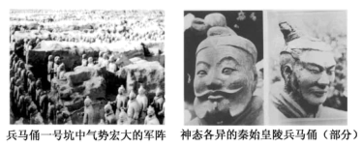
A. 战国时期诸侯争霸全貌 B. 秦王完成统一大业全程
C. 当时制陶工艺水平高超 D. 秦朝北疆防御体系完备
【答案】C
【解析】
【详解】根据材料可知秦始皇陵兵马陶俑类型多样，造型生动传神，反映出当时制陶工艺水平高超，C项正确；“全貌”“全程”“完备”的说法都绝对化了，排除ABD项。故选C项。
4. “他以坚韧不拔的勇气和毅力，克服了重重的困难，终于完成了出使的任务。从此以后，西域天山南北各国相继归汉，横贯东西的丝绸之路亦由此开辟”。“他”指的是（ ）
A 汉武帝 B. 张骞 C. 班超 D. 甘英
【答案】B
【解析】
【详解】根据材料“他以坚韧不拔的勇气和毅力，克服了重重的困难，终于完成了出使的任务。从此以后，西域天山南北各国相继归汉，横贯东西的丝绸之路亦由此开辟”可知，材料中提到的人物是一位出使西域的使者，为丝绸之路开通奠定基础，结合所学知识可以知道为丝绸之路开通奠定基础的是张骞，B项正确；汉武帝派张骞出使西域，但他本人没有出使西域，排除A项；班超在东汉时出使西域，但丝绸之路在西汉就形成，排除C项；甘英，东汉人，主要贡献是出使大秦（罗马帝国），排除D项；故选B项。
5. 谚语是我国传统文化的组成部分，“小满暖洋洋，锄麦种杂粮。过了小满十月种，十日不种一场空”体现了先民（ ）
A. 强调不误农时 B. 主张种植水稻 C. 关注农具革新 D. 重视因地制宜
【答案】A
【解析】
【详解】根据材料“小满暖洋洋，锄麦种杂粮。过了小满十月种，十日不种一场空”可知，小满的时候就要赶紧锄麦种杂粮，如果过了小满，十天不种就不能收获了，所以这体现了先民强调不误农时，A项正确；材料给到的信息是锄麦种杂粮，没有提到主张种植水稻，排除B项；材料没有涉及农具革新，排除C项；材料与因地制宜无关，排除D项；故选A项。
6. 隋朝大运河的开凿冲破我国东西水系自然地理的限制，解决了开辟水源和改造地形等难题；其卓越运能的实现，展示了我国土地测量和水利水运等科技成就和创新能力。这体现了（ ）
A. 江南地区的开发 B. 运输工具的改进
C. 劳动人民的智慧 D. 计算能力的提高
【答案】C
【解析】
【详解】根据材料可知，隋朝大运河的开凿展示了我国土地测量和水利水运等科技成就和创新能力，体现了劳动人民的智慧，C项正确；材料无法体现“江南地区的开发”，排除A项；材料的主旨不是说运输工具的改进、计算能力的提高，排除BD项。故选C项。
7. 唐太宗实行开明的民族政策，促进了民族之间的交往、交流和交融。这一结论的佐证史料是（ ）
A. 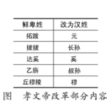 B. 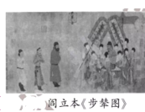
C. 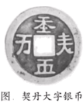 D. 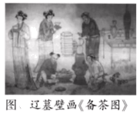
【答案】B
【解析】
【详解】根据题干关键词“唐太宗”“民族政策”并结合所学知识，阎立本的《步辇图》描绘了唐贞观十五年(641年)唐太宗李世民接见来迎娶文成公主的吐蕃使者禄东赞的情景，符合题意，B项正确；A北魏孝文帝改革，C契丹钱币，D辽国时期，时间与题意不符，排除ACD项。故选B项。
8. 下图所示内容的变化反映了（ ）
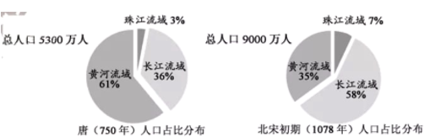
A. 土地兼并空前严重 B. 财政收入得到提高
C. 经济重心不断南移 D. 人口总量逐渐增加
【答案】C
【解析】
【详解】根据题干信息，750年人口分布黄河流域多到1078年人口分布长江流域多，说法当时经济重心不断南移。友谊安史之乱后北方战乱频繁，南方相对稳定，因此从唐朝中期开始经济重心南移，到南宋时最后完成，这一时期南方经济按照，人口均逐渐超过北方，因此出现材料中长江流域人口超过黄河流人口，C项正确；材料强调南北人口分布变化，不能体现土地兼并空前严重、 财政收入得到提高、人口总量逐渐增加，排除ABD项。故选C项。
9. 阅读材料获取关键词是历史学习的重要方法。李明同学写出的关键词：元朝、杂剧作家、《窦娥冤》。据此可知，他学习的历史人物是（ ）
A. 关汉卿 B. 李时珍 C. 宋应星 D. 曹雪芹
【答案】A
【解析】
【详解】根据材料关键词，再结合所学可知，元朝杂剧家关汉卿写了《窦娥冤》，A项正确；。李时珍明朝医学家，著有《本草纲目》，排除B项；宋应星，明朝科学家，著有《天工开物》，排除B项；曹雪芹清朝作家，著有《红楼梦》，排除D项。故选A项。
10. 17-18世纪，中国的瓷器、漆器和丝绸等产品为了输出欧洲，专门按照欧洲风格制造；欧洲的建筑、园林等装饰造型竞相采用中国题材和模仿中国风格，也融入了欧洲固有的形式。这反映了（ ）
A. 中西文明交流融会 B. 中国打开欧洲市场
C. 中国建筑技术发达 D. 中华文明的先进性
【答案】A
【解析】
【详解】根据材料可知，17-18世纪，中国输往欧洲的手工业产品按照欧洲风格制造，欧洲的建筑、园林等装饰造型竞相采用中国题材和模仿中国风格，这反映了中西文明交流融会，A项正确；材料还反映了欧洲吸取中国文化风格，“中国打开欧洲市场”的说法不全面，排除B项；欧洲建筑只是采用中国题材和模仿中国风格，并不能说中国建筑技术发达，排除C项；材料反映的是中西文化交流互鉴，并不是说中华文明具有先进性，排除D项。故选A项。
11. 以下所示为某中学校园宣传栏的内容。这体现的共同思想是（ ）
福建名人名言录（节选）
林则徐：苟利国家生死以，岂因祸福避趋之
严复：天下理之最明而势所必至者，如今日中国不变法则必亡是己
陈嘉庚：应该广泛地团结和组织归侨、侨眷和华侨，加强社会主义教育，进一步鼓励他们参加祖国建设事业

A. 民族团结 B. 政治变革 C. 实业救国 D. 爱国主义
【答案】D
【解析】
【详解】根据材料，林则徐、严复、陈嘉庚都强调爱国，因此他们的共同思想是爱国主义，D项正确；民族团结、 政治变革 、实业救国都涉及一方面，不是他们共同的思想，排除ABC项。故选D项。
12. 《江南制造总局翻译西书事略》记载，1871-1880年，江南制造总局刊印译书98种235册，译成未印者45种140余册；这些译书绝大多数是西方自然科学书籍，对当时的知识界，尤其是后来的维新变法骨干人物产生了启发和影响。据此可知，这些“西书”的翻译出版（ ）
A. 开启了传播西方自然科学之门 B. 抵制了西方列强的军事文化侵略
C. 推动了近代中国思想文化演变 D. 直接促使维新变法提上议事日程
【答案】C
【解析】
【详解】根据题干材料“1871-1880年，江南制造总局刊印译书98种235册，译成未印者45种140余册；这些译书绝大多数是西方自然科学书籍，对当时的知识界，尤其是后来的维新变法骨干人物产生了启发和影响”可知，这一时期翻译了大量的西方自然科学书籍，使后来的维新变法骨干人物思想发生了变化，C项正确；开启了传播西方自然科学之门说法有些片面，这时翻译的大量的西方自然科学书籍，不仅传播了西方自然科学文化，更使得一些先进的中国人思想发生变化，排除A项；抵制了西方列强的军事文化侵略，材料没有涉及，排除B项；材料给到的信息是“对当时的知识界，尤其是后来的维新变法骨干人物产生了启发和影响”，没有说直接促使维新变法提上议事日程，排除D项；故选C项。
13. 1918年，李大钊在《新青年》发表赞美家乡风光的《山中即景》：“是自然的美，是美的自然；绝无人迹处，空山响流泉。”他用口语化的语言呈现诗歌内容，得益于新文化运动（ ）
A. 提倡民主思想 B. 抨击旧道德 C. 主张男女平等 D. 倡导白话文
【答案】D
【解析】
【详解】阅读题干诗句可知，李大钊的《山中即景》全诗语言流畅自然，朗朗上口，浅显易懂，因此，该诗句具有白话诗的特点。结合所学知识可知，新文化运动也是一场文学革命。1917年，胡适在《新青年》发表《文学改良刍议》一文，主张以白话文作为新文学的语言，强调写文章“须言之有物”“不摹仿古人”“不作无病之呻吟”。陈独秀紧接着发表《文学革命论》一文，主张推倒陈腐、雕琢、艰涩的旧文学，建设新鲜、平易、通俗的新文学。经过新文化运动的倡导，白话文逐渐普及开来，D项正确；由此可知，李大钊用口语化的语言呈现诗歌内容，得益于新文化运动倡导白话文，诗句无法体现民主、平等及抨击旧道德，排除ABC项。故选D项。
14. 下图所示的历史事件是（ ）
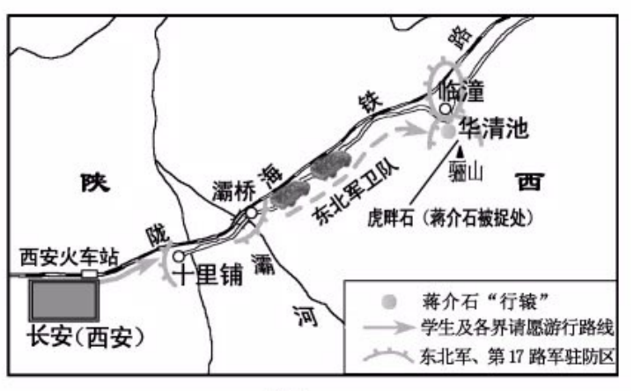
A. 一·二八事变 B. 西安事变 C. 平型关大捷 D. 台儿庄战役
【答案】B
【解析】
【详解】根据图片中的信息，如蒋介石行踪，地点在西安，蒋介石被捉处可知，这是西安事变。1936年12月12日，为挽救民族危亡、劝谏蒋介石改变“攘外必先安内”的既定国策、停止内战一致抗日，张学良、杨虎城毅然在临潼对蒋介石实行“兵谏”，扣留来陕督战的蒋介石，发动了震惊中外的“西安事变”，亦称双十二事变，B项正确；其余三项与材料无关，排除ACD项。故选B项。
15. 图为1940年徐悲鸿创作的作品，取材于《列子·汤问》中的相关故事。他当时创作该画意在（ ）
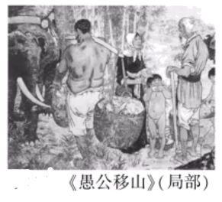
A. 表达抗战必胜信心 B. 普及西洋绘画技法
C. 传承中华传统文化 D. 提高大众审美能力
【答案】A
【解析】
【详解】根据题干关键词，“1940年”“愚公移山”并结合所学知识，是在抗日战争期间，表达了抗战必胜信心。1940年徐悲鸿创作《愚公移山》作品，取材于《列子·汤问》中的相关故事，着重以宏达的气势，震人心魄的力度来传达一个古老民族的决心和毅力，A项正确；普及西洋绘画技法， 传承中华传统文化， 提高大众审美能力与当时时代背景不符，排除BCD项。故选A项。
16. 以下解读正确的是（ ）
中国特色社会主义民主政治制度确立 | 民族区域自治制度
中国特色社会主义民主政治制度确立 | 中国共产党领导的多党合作和政治协商制度
中国特色社会主义民主政治制度确立 | 人民代表大会制度

A. 西藏的和平解放 B. 国民经济的恢复
C. “一五计划”的实施 D. 政治制度的创新
【答案】D
【解析】
【详解】根据材料信息，民族区域自治制度、中国共产党领导的多党合作和政治协商制度、人民代表大会制度都是我国具有特色社会主义民主政治制度，D项正确；1951年西藏的和平解放，大陆完成统一，排除A项；材料没涉及经济发展，排除BC项。故选D项。
17. 他们在戈壁荒滩、深山峡谷建立基地，风餐露宿，艰苦创业，默默无闻地为新中国的国防尖端科技事业做贡献。下列属于“他们”中的杰出代表是（ ）
A. 王进喜 B. 雷锋 C. 邓稼先 D. 袁隆平
【答案】C
【解析】
【详解】根据材料“为新中国的国防尖端科技事业做贡献”，再结合所学可知，两弹元勋邓稼先一身从事原子弹研究，C项正确；铁人王进喜贡献在石油大会战中艰苦创业，排除A项；党的好战士雷锋为人民服务，排除B项；袁隆平发明籼型杂交水稻，解决粮食问题，排除D项。故选C项。
18. “香港欣归祖国，颂歌高唱未来”“两制光昭四海，五星辉耀寰球”的对联体现了（ ）
A. “九二共识”的达成 B. “一国两制”的实践
C. 军队建设的成就 D. 两岸“三通的实现
【答案】B
【解析】
【详解】根据题干对联反映的是香港回归，香港回归是“一国两制”的实践，B项正确；AD强调是两岸关系，排除AD项；C强调是国防，与题意不符，排除C项。故选B项。
19.
文明古国 | 国家机器与制度 | 大型工程 | 文化
古埃及 | 军队、刑法、法老 | 金字塔 | 太阳历
古印度 | 种姓制度 |  | 佛教、发明十个数字符号
据表可知，世界古代文明具有（ ）
A 多样性 B. 一致性 C. 互信性 D. 互鉴性
【答案】A
【解析】
【详解】根据材料可知，古埃及和古印度在国家机器与制度、大型工程、文化方面的发展各有特色，可见世界古代文明具有多样性，A项正确；其他三项均无法体现，排除BCD项。故选A项。
20. “《查士丁尼法典》无疑是罗马法集大成的集中表现，也是罗马法发展到完备、成熟阶段的标志性成就”。材料叙述了《查士丁尼法典》的（ ）
A. 编纂背景 B. 适用范围 C. 具体内容 D. 历史地位
【答案】D
【解析】
【详解】根据材料结合所学知识可知，材料叙述了《查士丁尼法典》的历史地位，D项正确；东罗马帝国政治经济发展的需要是《查士丁尼法典》的编纂背景，罗马统治范围内的一切自由民是《查士丁尼法典》的适用范围，《查士丁尼法典》包括公民法和万民法等内容，其他三项均不符合题意，排除ABC项。故选D项。
21. “可可树原产于中南美洲，16和17世纪时被移植到东南亚和非洲。18世纪可可在欧洲成为一种非常受欢迎的饮料”。据此可知，可可树被移植到其他大洲开始于（ ）
A. 阿拉伯帝国的扩张 B. 文艺复兴运动的兴起
C. 新航路的开辟 D. 英国资产阶级革命爆发
【答案】C
【解析】
【详解】根据材料“可可树原产于中南美洲，16和17世纪时被移植到东南亚和非洲。18世纪可可在欧洲成为一种非常受欢迎的饮料”并结合所学知识可知，16和17世纪早期的殖民扩张促使美洲的物种流向世界各地，这开始于新航路的开辟，C项正确；阿拉伯帝国的扩张与题干无关，排除A项；文艺复兴运动促进了欧洲思想文化的繁荣，为资本主义发展奠定了思想文化基础，排除B项；英国资产阶级革命的爆发对可可被移植到其他大洲没有影响，排除D项；故选C项。
22. 漫画是通往历史的另一扇窗户。下图图呈现的历史事件标志着（ ）
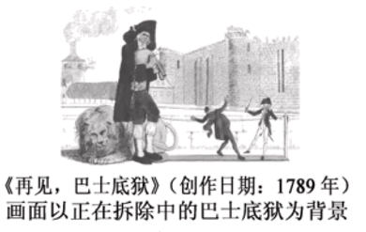
A. 法国大革命开始 B. 《人权宣言》颁布
C. 法兰西第一共和国成立 D. 拿破仑帝国建立
【答案】A
【解析】
【详解】根据题干材料“《再见，巴士底狱》”“创作日期：1789年”可知，材料描述的是1789年，巴黎人民攻占巴士底狱。结合所学知识可以知道，1789年，巴黎人民攻占巴士底狱标志着法国大革命的开始，A项正确；《人权宣言》颁布于1789年8月26日，是法国大革命时期颁布的纲领性文件。宣告了人权、法治、自由、分权、平等和保护私有财产等基本原则，与巴士底狱无关，排除B项；法兰西第一共和国是法国大革命期间建立的法国历史上第一个资产阶级共和国，成立于1792年，排除C项；拿破仑帝国建立于1804年，排除D项；故选A项。
23. 下图分别呈现了三次工业革命的有关内容。据此可知，其共同的影响是（ ）
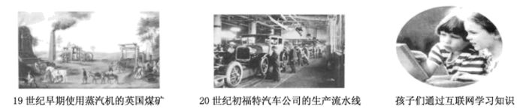
A. 改变了社会生活的方式 B. 推动采矿和冶金业发展
C. 加剧资本主义国家矛盾 D. 确立资本主义世界市场
【答案】A
【解析】
【详解】结合所学可知，第一次工业革命蒸汽机的出现，带动了以蒸汽为动力的蒸汽机车出现，改变了人们的生活方式，第二次工业革命20世纪福特汽车流水线生产使得汽车普及，拓展了人们的活动空间，也是改变了人民的生活方式，第三次科技革命互联网的普及，改变了传统的线下学习的方式，人们可以通过网络进行学习，A项正确；推动采矿和冶金业发展在第二次工业革命和第三次科技革命没有体现，排除B项；加剧资本主义国家矛盾与图片无关，排除C项；第二次工业革命最终确立了资本主义世界市场，其余两次工业革命没有最终确立，排除D项。故选A项。
24. 直接引发1865-1880年美国工业产量变化（见图）的政治因素是（ ）
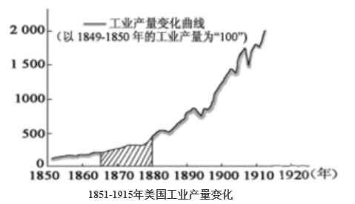
A. 美国独立战争 B. 美国南北战争
C. 第二次工业革命 D. 第一次世界大战
【答案】B
【解析】
【详解】根据材料中的时间1865-1880年开始呈现上升趋势，结合所学可知南北战争时间1860-1865，废除了奴隶制，为资本主义发展扫清了障碍，B项正确；美国独立战争时间是1775-1783年，排除A项；第二次工业革命属于经济因素，排除C项；第一次世界大战的时间是1914-1918年，排除D项。故选B项。
25. 下图是小史同学撰写历史小论文查找的日本明治维新的专项资料。据此判断，该小论文研究的主题是（ ）
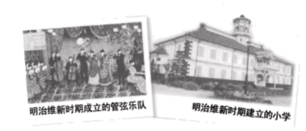
A. 废藩置县 B. 新式军队 C. “殖产兴业” D. “文明开化”
【答案】D
【解析】
【详解】根据材料“明治维新时期成立的管弦乐队”、“明治维新时期建立的小学”可知，这一时期，日本演奏西方的乐器，大力发展教育，都是社会生活方面的变化，所以体现的是“文明开化”这一主题，D项正确；废藩置县，加强中央集权，材料没有体现，排除A项；建立新式军队材料没有涉及，排除B项；“殖产兴业”促进了日本近代经济的发展，与题干无关，排除C项；故选D项。
26. 1933年6月，美国罗斯福政府颁布的《全国工业复兴法》规定：将全国的工业划分为17个部门，分别成立协商委员会，负责确定各企业的生产规模、价格水平、市场分配、工资水平和工作时数。其颁布的主要目的是（ ）
A. 国家干预生产提高劳动效率 B. 调整生产规模以稳定物价水平
C. 调节生产与消费及劳资关系 D. 奠定美国工业生产发展的基础
【答案】C
【解析】
【详解】根据材料“分别成立协商委员会，负责确定各企业的生产规模、价格水平、市场分配、工资水平和工作时数。”再结合所学可知《全国工业复兴法》颁布防止盲目竞争引起的生产过剩，表明在调节生产与消费及劳资关系，C项正确；其余三项不是材料的主要目的，排除ABD项。故选C项。
27. 李老师组织同学开展研究性学习，通过班级群推送了资源包（见表）。据此可知，该研究性学习的主题是（ ）
资料类型 | 名称
漫画 | 《铁幕下的窥视》（1946年3月6日）
条约 | 《北大西洋公约》《华沙条约》
论文 | 《试论冷战的爆发与两极格局的形成》

A. “铁幕演说” B. 杜鲁门主义 C. 马歇尔计划 D. 美苏冷战对峙
【答案】D
【解析】
【详解】根据材料中的“《铁幕下的窥视》”，结合所学可知，丘吉尔的“铁幕演说”拉开了冷战的序幕，《北大西洋公约》《华沙条约》是美国和苏联冷战在军事上的表现，《试论冷战的爆发与两极格局的形成》表明冷战最终形成，D项正确；其余三项不能表现该研究的主题，排除ABC项。故选D项。
28. 下列对图的解读，正确的是（ ）
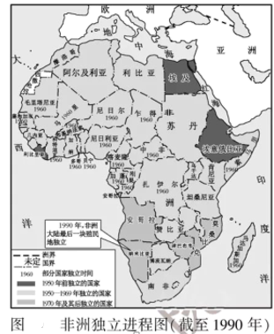
A. 二战后非洲民族解放运动从南向北发展 B. “求同存异”方针推动1960年“非洲年”出现
C. 到20世纪90年代末所有非洲国家才实现独立 D. 非洲国界的划分状况体现了殖民主义的罪恶
【答案】D
【解析】
【详解】根据材料图可知，很多非洲国家的国界十分平直，不少是按照经纬线划分的，这是欧洲殖民者之前瓜分非洲的产物，体现了殖民主义的罪恶，D项正确；根据材料无法体现二战后非洲民族解放运动从南向北发展，排除A项；1955年，周恩来提出“求同存异”方针，和1960年“非洲年”出现的关系不大，排除B项；1990年，非洲大陆最后一块殖民地独立，不是90年代末，排除C项。故选D项。
二、非选择题：共4题，共44分。
29. 阅读材料，完成下列要求。
材料
1861年，沙皇亚历山大二世颁布了废除农奴制的法令。其主要内容有：农奴在获得人身解放的同时，可以通过赎买方式得到一块份地和宅旁园地。然而，过高的赎金和赎金贷款利息，使得这次改革成为一场新的对农民的掠夺过程。但改革确实使2100多万农奴获得了解放。  ——摘编自王斯德主编《世界通史》 | 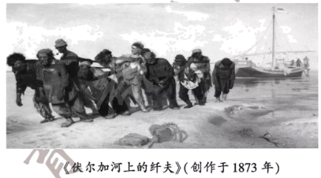  废除农奴制后，俄国下层人民的生活日渐恶化。农民士兵等不得不转做纤夫糊口。当时的社会现实问题，成为画家伊利亚．列宾创作该作品的素材来源

（1）根据材料，以世纪、年代的呈现方式，写出俄国农奴制改革的时间。
（2）小历同学认为．1861年俄国农奴制改革并没有改变普通民众的悲惨命运，对俄国历史发展的推动作用有限。你是否同意这一观点？根据材料并结合所学知识，简要说明理由。
【答案】（1）19世纪60年代。
（2）【答案一】
判断：同意。
理由：1861年俄国农奴制改革使2100多万农奴获得人身自由的同时，须出钱赎买份地，赎金高于当时的地价，这是对农民的掠夺。改革后，普通民众生活贫困并日益恶化，制约了俄国资本主义的发展。
【答案二】
判断：不同意。
理由：1861年俄国农奴制改革后，普通民众生活贫困并日益恶化，制约了俄国资本主义的发展。但改革使2100多万农奴获得人身自由，为俄国资本主义发展提供了自由劳动力；高额的赎金为资本主义发展提供了资金，改革解放了生产力，推动了俄国走上发展资本主义的道路；改革促使俄国社会出现新气象，对俄国社会的整体发展是有利的。
【答案三】
判断：不同意。
理由：1861年俄国农奴制改革使2100多万农奴获得人身自由，农奴须付出高额赎金和利息赎买份地，导致农民生活贫困并日益恶化，农奴制残余仍存在，制约了俄国社会发展；但改革为俄国资本主义发展提供了劳动力和资金，解放了生产力，改革使俄国社会出现新气象，推动了俄国走上发展资本主义的道路。所以，应历史地、辩证地看待俄国农奴制改革的影响。
【解析】
【小问1详解】
根据所学知识，19世纪60年，俄国进行资产阶级改革，史称1861年农奴制改革。
【小问2详解】
根据所学知识，同意观点，理由可从农奴获得自由付出代价，改革后，普通民众生活贫困并日益恶化，制约了俄国资本主义的发展。或者是不同意，改革后，农奴获得自由为资本主义发展提供自由劳动力，高额的赎金为资本主义发展提供了资金，促进俄国资本主义发展等。
30. 阅读材料。完成下列要求。
材料一 历史大事记（部分）
时间 | 事件
元朝 | 元政府设置澎湖巡检司，管辖澎湖和琉球（今台湾）
1624年 | 荷兰殖民者侵占台湾
1662年 | 郑成功收复台湾
1684年 | 清政府设置台湾府，隶属福建省
1895年 | 中日《马关条约》规定：清政府割辽东半岛、台湾全岛及所有附属各岛屿、澎湖列岛给日本
1943年 | 中、美、英发表《开罗宣言》规定：日本所窃取的中国领土，例如东北地区、台湾及其附属岛屿、澎湖列岛等，必须归还中国
1945年 | 《中美英促令日本投降之波茨坦公告》重申《开罗宣言》的条件必须实施
1945年 | 抗日战争取得胜利，台湾回到祖国怀抱
——摘编自白寿彝总主编《中国通史》等
材料二 台湾的居民大都来自闽、粤两省。随着移民的大量入台，清朝前期，台湾逐步走向与大陆相似的“文治社会”。随着台湾各地的开发，书院设置逐渐增加，乾隆至道光年间，共新设26所书院。台湾书院的祭祀、学规、讲学内容等都和福建相似。
——摘编自陈孔立《台湾历史纲要》
（1）根据材料一，简述1624-1662年、1895-1945年先后侵占我国台湾的两个国家的名称。
（2）根据材料二并结合所学知识，分析清朝时期台湾书院发展的原因。
（3）根据材料一、二，概括从中得出的历史结论。
【答案】（1）两个国家的名称：荷兰、日本。
（2）原因：1683年清朝统一台湾，台湾归人清朝版图，1684年设台湾府，清政府加强对台湾的管辖；大陆的大量移民入台；台湾社会经济的发展；深受大陆传统文化的影响。（任答其中3点即可）
（3）历史结论：台湾及其包括钓鱼岛在内附属岛屿自古以来是中国的领土；台湾同祖国大陆的文脉相承同宗同源；中国人民用鲜血捍卫了国家主权和领土完整；国际上承认台湾及其附属岛屿和澎湖列岛等是中国领土的一部分。等等。（任答其中3点即可）
【解析】
【小问1详解】
根据材料信息，“1624年荷兰殖民者侵占台湾”“1895年中日《马关条约》规定：清政府割辽东半岛、台湾全岛及所有附属各岛屿、澎湖列岛给日本”可知，侵占台湾的国家是荷兰、日本。
【小问2详解】
根据材料信息，“1684年清政府设置台湾府，隶属福建省”，并结合所学知识，1683年台湾回归清朝版图，1684年设台湾府，清政府加强对台湾的管辖，出现大力移民到台湾，台湾经济发展受到大陆文化影响。
【小问3详解】
根据上述材料得出结论，台湾自古以来都是中国领土，台湾人民与大陆人民同宗同源，中国人民捍卫领土主权完整，国际上承认台湾是中国的领土等。
31. 阅读材料，完成下列要求。
材料一
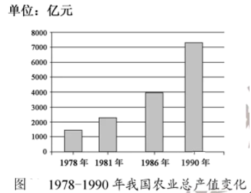
我们的家乡，在希望的田野上，炊烟在新建的住房上飘荡，小河在美丽的村庄旁流淌。
我们的理想，在希望的田野上，禾苗在农民的汗水里抽穗，牛羊在牧人的笛声中成长。
我们的未来，在希望的田野上，人们在明媚的阳光下生活，生活在人们的劳动中变样。
——摘自《在希望的田野上》（歌词节选）
注：歌词创作于20世纪80年代
——据郭大钧主编《中国当代史》等编制
材料二
一九七九年那是一个春天①，有一位老人在中国的南海边画了一个圈，神话般地崛起座座城，奇迹般地聚起座座金山。
一九九二年又是一个春天②，有一位老人在中国的南海边写下诗篇，天地间荡起滚滚春潮，征途上扬起浩浩风帆。
——摘自《春天的故事》（歌词节选）
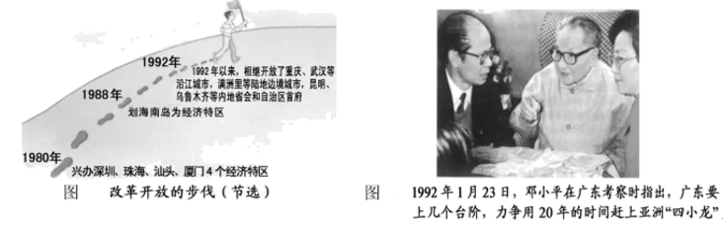
——摘自《中国共产党简史》等
（1）根据材料一，简述1978-1990年我国农业总产值的发展趋势，并结合所学知识，分析我国农村走上“希望的田野”的原因。
（2）从材料二的歌词①②中，任选你感触最深刻的“一个春天”，写出序号，并结合所学知识，说明理由。
（3）根据材料一、二，提炼一个主题。
【答案】（1）发展趋势：快速上升（或发展迅速）。
原因：中共十一届三中全会做出改革开放的决策；家庭联产承包责任制迅速推广，调动了农民生产积极性；农民的辛勤劳动。
（2）选择歌词序号：①。（若答“1979年的春天”，亦可）
理由：中共中央决定兴办深圳、珠海、汕头、厦门四个经济特区，我国迈出了对外开放的步伐。
选择歌词序号：②。（若答“1992年的春天”，亦可）
理由：邓小平的南方谈话，进一步解放了人民的思想，对建设中国特色社会主义产生深远影响；1992年以来相继开放重庆、满洲里等城市，我国进一步推进改革开放，推动社会主义现代化建设进入新阶段。
（3）一个主题：党的政策和人民的辛勤劳动推动我国社会蓬勃发展：邓小平是我国改革开放和社会主义现代化建设的总设计师；人民群众的辛勤劳动与邓小平对改革开放的重大贡献；改革开放推动了我国社会走向富强；坚持中国共产党的领导是实现中华民族伟大复兴的保障等。（任答1点即可）
【解析】
【小问1详解】
根据题干数据，1978年以后我国农业总产值和农民人均可支配收入呈现大幅度上升的趋势。这跟改革开放政策有关，在农村推行家庭联产承包责任制，提高了农民的生产积极性，农民的辛勤劳动。
【小问2详解】
根据所学知识，一九七九年那是一个春天①是建立经济特区，中共中央决定兴办深圳、珠海、汕头、厦门四个经济特区，我国迈出了对外开放的步伐。一九九二年又是一个春天②，邓小平南方谈话，解放思想，1992年以来相继开放重庆、满洲里等城市，我国进一步推进改革开放，推动社会主义现代化建设进入新阶段。
【小问3详解】
根据材料信息，党制定相应的政策，人民辛勤劳动获得社会主义建设的成就，归纳主题是党的政策和人民的辛勤劳动推动我国社会蓬勃发展；人民群众的辛勤劳动与邓小平对改革开放的重大贡献；改革开放推动了我国社会走向富强；坚持中国共产党的领导是实现中华民族伟大复兴的保障等。或者根据领导人在社会主义建设的作用，归纳主题是邓小平是我国改革开放和社会主义现代化建设的总设计师；等。
32. 阅读材料，完成下列要求。
材料 中国近现代史大事记（部分）
时间 | 事件
1900年 | 义和团运动高潮
1901年 | 《辛丑条约》签订
1912年 | 中华民国成立
1919年 | 五四运动
1921年 | 中国共产党成立
1929年 | 古田会议
1935年 | 遵义会议
1937年 | 七七事变，国共第二次合作实现
1940年 | 百团大战
1949年 | 渡江战役，国民党政权覆亡
1949年 | 中华人民共和国成立
1956年 | 三大改造基本完成，社会主义制度建立
——据张海鹏主编《中国近代通史》等编制
阅读以上材料，选择两个历史事件，确定观点，并结合材料和所学1898-1956年中国历史知识加以论述。（12分。要求：观点明确，根据选择的两个历史事件，并结合所学1898-1956年中国历史至少一个历史事件，加以论述，史论结合，条理清楚）
温馨提示：
【历史事件、观点示例】
历史事件1：古用会议。
历史事件2：渡江战役，国民党政权覆亡。
观点：中国共产党对人民军队的绝对领导是取得民主革命胜利的重要法宝。
（注：以上示例仅供考生参考，考生作答不得选用示例中的历史事件1、2和观点）
【答案】【示例一】
历史事件1：中国共产党成立。
历史事件2：中华人民共和国成立。
观点：没有共产党就没有新中国
论述：1901年《辛丑条约》签订，中国完全陷入半殖民地半封建社会的深渊。为救亡图存，资产阶级革命派领导了辛亥革命，建立中华民国，但没有改变中国半殖民地半封建社会的性质。1921年，中国共产党成立，中国革命面貌从此焕然一新。1922年中共二大召开，在中国历史上第一次提出了彻底的反帝反封建的民主革命纲领，为中国革命指明方向。1927年，中国共产党独立领导一系列武装起义，创造“工农武装割据”的局面，带领中国人民开始探索马克思主义中国化的道路。经过土地革命、抗日战争和人民解放战争艰苦卓绝的斗争，取得了新民主主义革命基本的胜利。1949年中华人民共和国成立，推翻了帝国主义、封建主义和官僚资本主义的统治，中国真正成为独立自主的国家。
结论：综上所述，在半殖民地半封建的中国，只有中国共产党才能领导中国民主革命取得胜利，建立新中国，使中国人民当家作主。
【示例二】
历史事件1：《辛丑条约》签订。
历史事件2：七七事变
观点：救亡图存是近代中国人民奋斗的基本目标。
论述：19世纪末，随着列强侵华和掀起瓜分中国的狂潮，民族危机不断加剧，中国社会各阶级进行救亡图存的探索。资产阶级维新派进行了戊戌变法，农民阶级掀起义和团运动以挽救民族危亡。1901年《辛丑条约》签订，中国完全陷入半殖民地半封建社会的深渊。资产阶级革命派发动辛亥革命，推翻了清朝的统治，建立中华民国，但没有改变中国半殖民地半封建社会的性质。1931年，日本发动九一八事变，挑起侵华战争，空前的民族灾难唤起了空前的民族觉醒，中国人民开始了艰苦卓绝的抗战。1937年日本发动金面侵华战争，民族危机空前严重，中国共产党高举全民族抗战旗帜，推动国共第二次合作实现，并发挥了中流砥柱的作用。经过14年抗战，中国人民终于取得反侵略战争的伟大胜利。
结论：综上所述，在民族危机不断加剧的背景下，中国人民百折不挠，不断探索救亡图存之路，在中国共产党领导下，最终取得了反侵略斗争的伟大胜利。
【解析】
【详解】分析题干要求，是选取材料2个史实形成一个观点进行论证，再结合1898-1956年的1个史实进行论证。根据示例，我们可以从材料中找出历史事件1：中国共产党成立和历史事件2：中华人民共和国成立。从这两件事形成一个观点，注意在进行论述的时候分三步走，第一步，提出观点：没有共产党就没有新中国；第二步从用选取的这两件事来证明共产党在历史舞台的重要作用进行论证，并且再从1898-1956年找一件历史史实如1922年的党的二大召开在，或者1927年南昌起义等论述党的重要贡献，做到史论结合，史实为观点服务，如：1901年《辛丑条约》签订，中国完全陷入半殖民地半封建社会的深渊。为救亡图存，资产阶级革命派领导了辛亥革命，建立中华民国，但没有改变中国半殖民地半封建社会的性质。1921年，中国共产党成立，中国革命面貌从此焕然一新。1922年中共二大召开，在中国历史上第一次提出了彻底的反帝反封建的民主革命纲领，为中国革命指明方向。1927年，中国共产党独立领导一系列武装起义，创造“工农武装割据”的局面，带领中国人民开始探索马克思主义中国化的道路。经过土地革命、抗日战争和人民解放战争艰苦卓绝的斗争，取得了新民主主义革命基本的胜利。1949年中华人民共和国成立，推翻了帝国主义、封建主义和官僚资本主义的统治，中国真正成为独立自主的国家；第三步：总结观点，进行升华，在半殖民地半封建的中国，只有中国共产党才能领导中国民主革命取得胜利，建立新中国，使中国人民当家作主。如果选取《辛丑条约》签订和七七事变，也是同理，三步走，第一步形成观点：如救亡图存是近代中国人民奋斗的基本目标。第二步用这两件事论述为什么救亡图存是基本目标，阐述这两件事的具体影响，再结合1898-1956年的史实，如19世纪末的历史史实戊戌变法等救亡图存的探索进行论述；第三步进行升华，如综上所述，在民族危机不断加剧的背景下，中国人民百折不挠，不断探索救亡图存之路，在中国共产党领导下，最终取得了反侵略斗争的伟大胜利。还可选取五四运动和国共第二次合作实现从捍卫国家主权和民族尊严是中华民族的优良传统进行论述等等。

